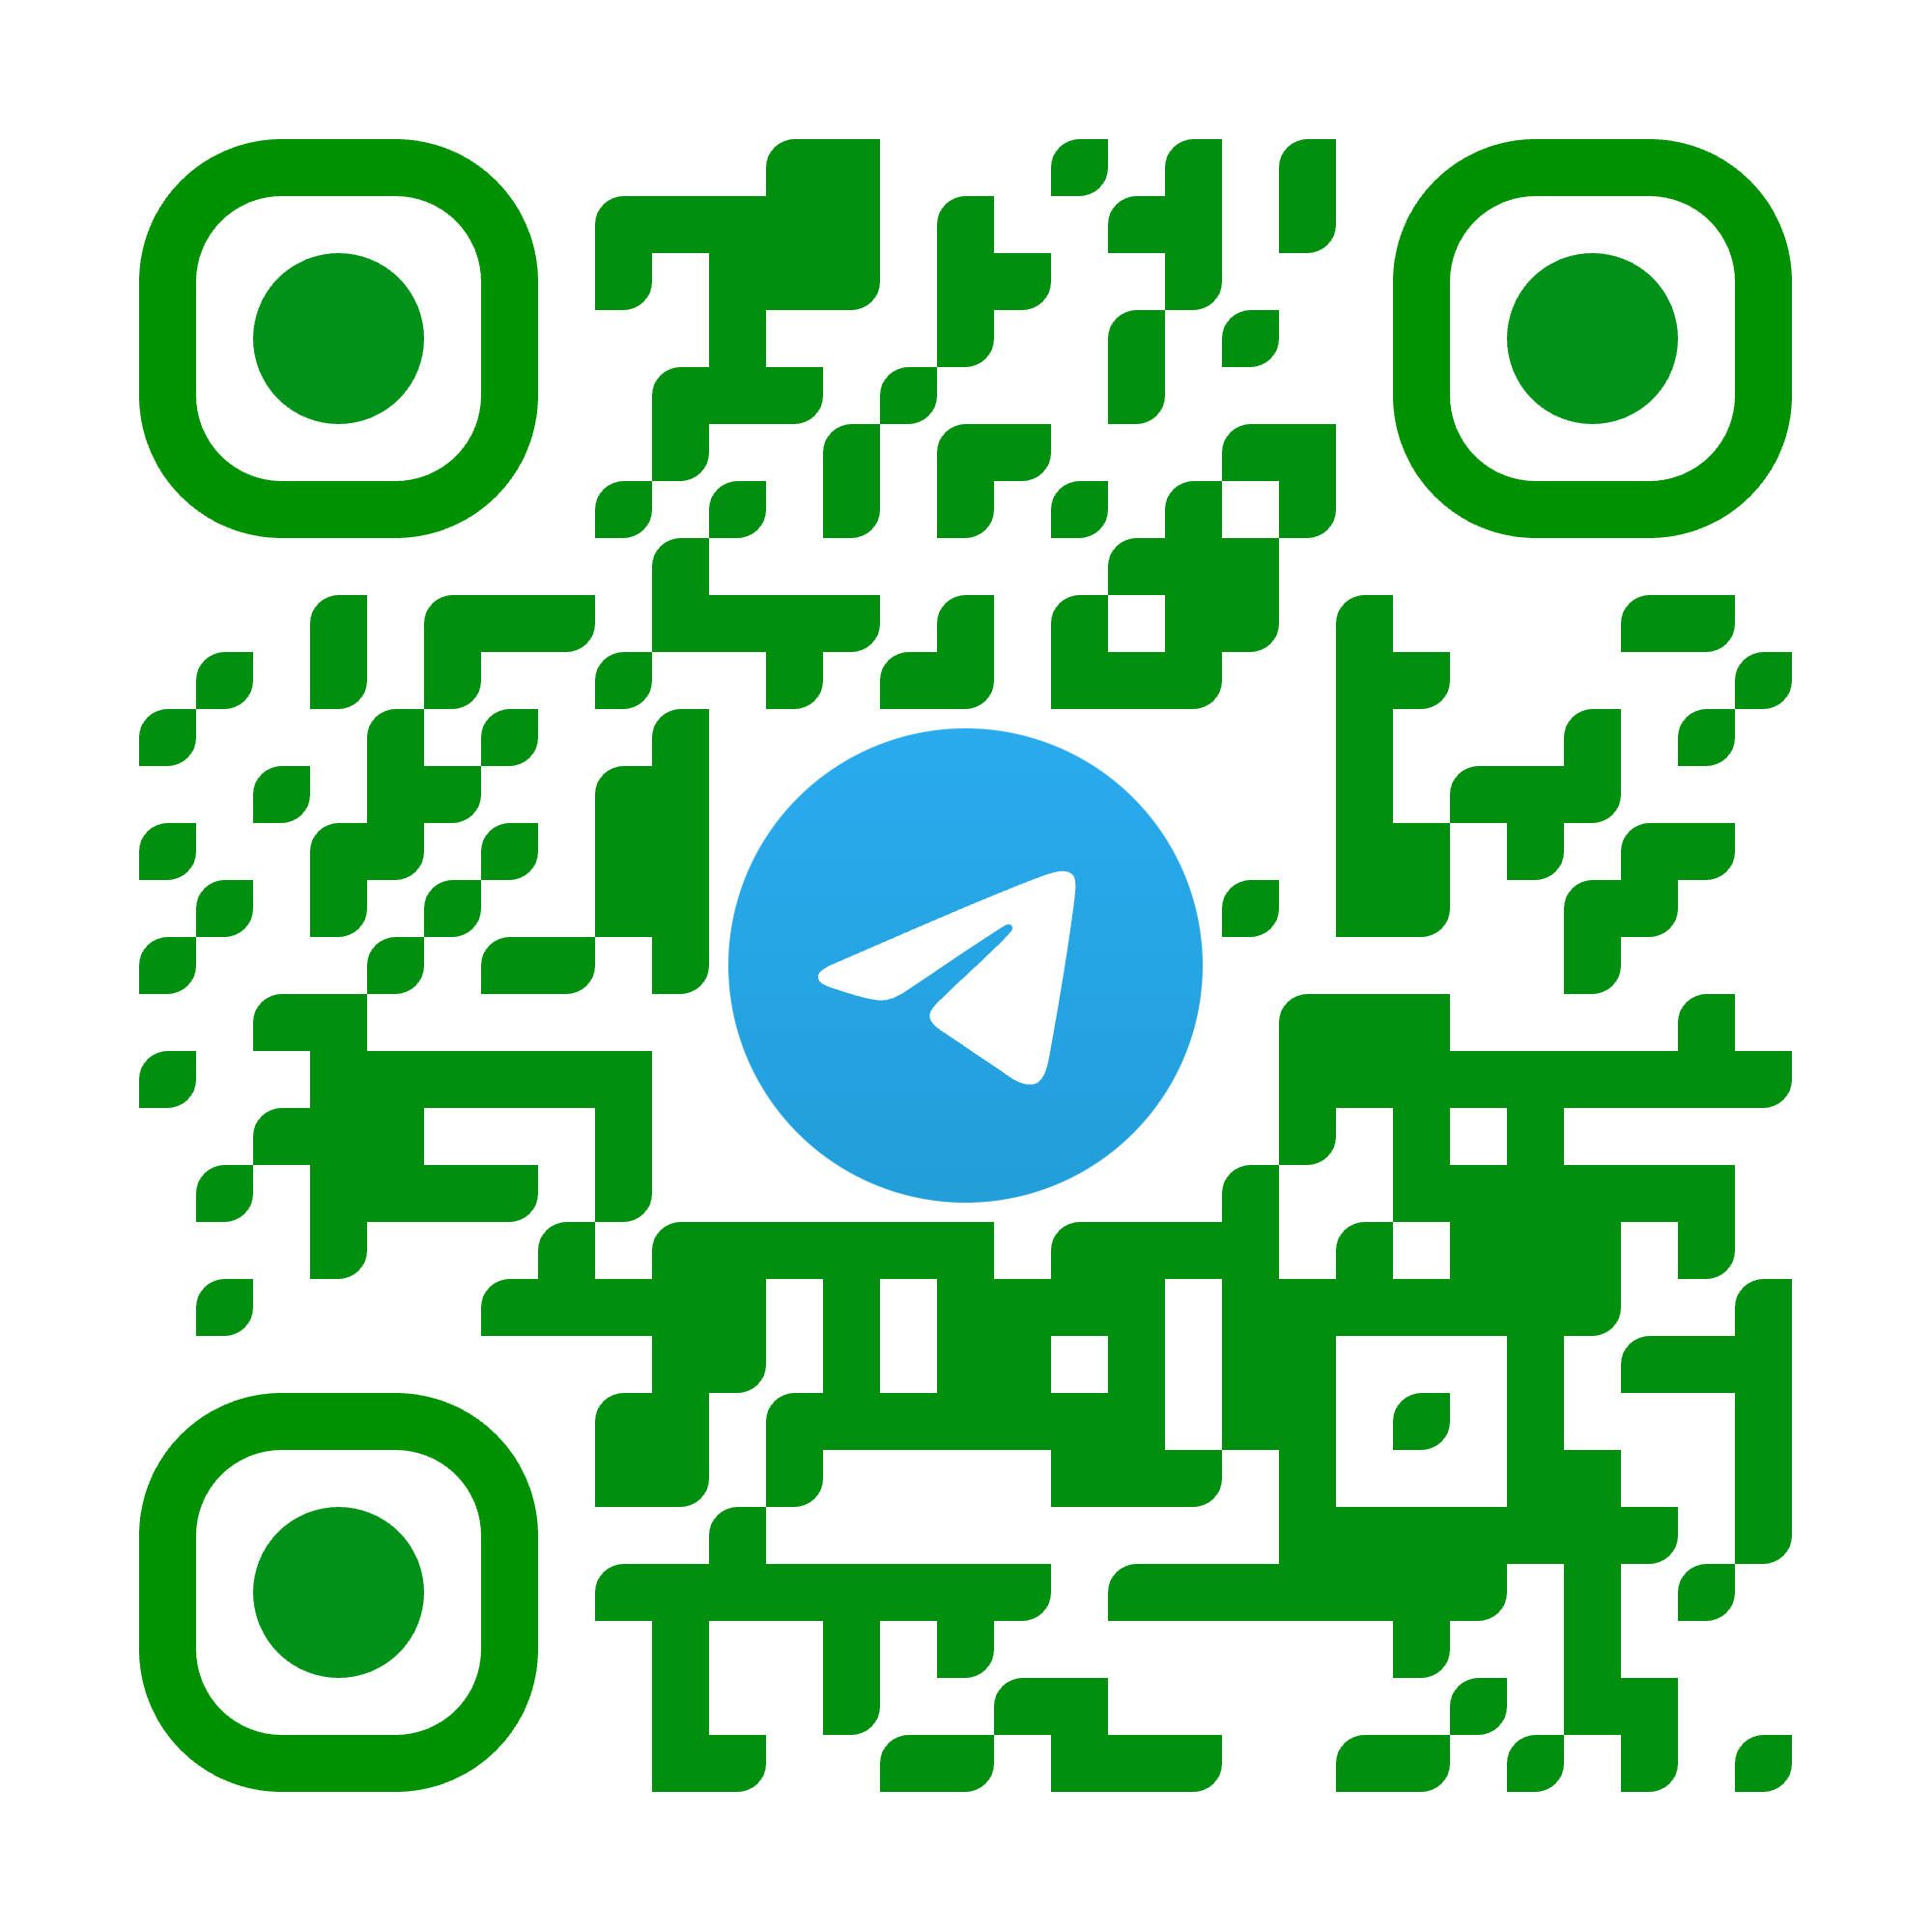

@CleanForest_bot

**Наши достижения и результаты работы:**

У нас есть свой собственный сайт (открывать через Яндекс)

Создали своего telegram Бота



Есть свой логотип

Вместе мы уже собрали более 80 ручек

Сделали специальную коробочку для приёма ручек и разместили её в школе

Разработали целый эко проект по этой теме

Наш сайт: <http://x9097451.beget.tech/> <https://t.me/CleanForest_bot>